机智物联-沙盘智能化简要需求

# 前言

本产品主要满足机智物联现场展示需求，具备一定的美观度和展示效果即可。

# 沙盘说明

沙盘采购第三方的成熟产品，产品外观如下：

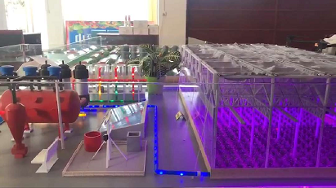

沙盘下方有高度适中的空间，可以放置电源、智能网关等设备。

据了解，所有的设备均采用220V供电，部分电机设备使用12V供电（请龙旺确认下）。

沙盘目前具备4个控制功能，可通过按钮对如下设备进行控制：

* 遮阳网：开关
* 风机：开关
* 灌溉泵：有水无水
* 增氧泵：喷水停喷

# 智能化需求

需要对现有沙盘进行智能化改造，改造分为智能控制和智能监测两大部分，同时需要开发一个WEB端和微信端演示应用供用户实时查看。

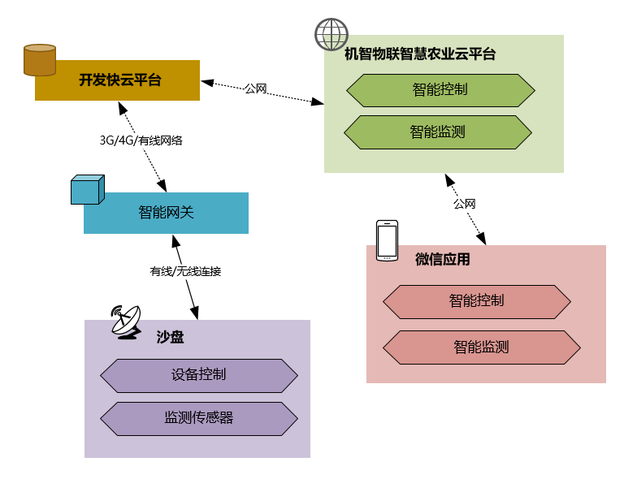

图：产品数据流程

## 智能控制

在沙盘下方安装一个简易电气柜，集成多个继电器，然后利用智能网关对继电器的开合进行控制：

* 遮阳网：通过远程控制继电器的开关来实现遮阳网的开关；
* 风机：通过远程控制继电器的开关来实现风机的开关；
* 灌溉泵：通过远程控制继电器的开关来实现灌溉泵的开关；
* 增氧泵：通过远程控制继电器的开关来实现灌溉泵的开关；

## 智能监测

在沙盘上方合适位置放置4个传感器，通过有线连接到智能网关，以将数据实时回传到云平台，实现数据实时监测，本次需要监测如下数据：

* 温度；
* 湿度；
* PM2.5；
* 气压；

注：监测数据种类龙旺可适当调整。

## 演示应用

演示应用包括WEB后台和微信应用，由长沙团队完成，可以监测4个传感器的实时数据和历史曲线，还可对沙盘上的4个设备进行开关控制。

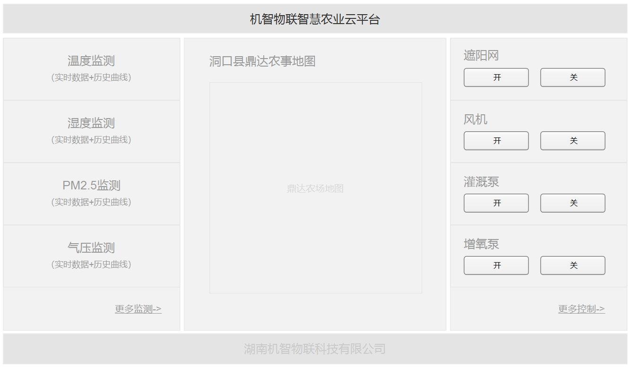

图：WEB应用原型图

